Pozvánka na pasování předškoláků
Zveme Vás na pasování předškoláků …

Kdy: 28.6.2021
V kolik: od 13,30 hod. do 16:30 hod.
Kde: ve tělocvičně MŠ a na zahradě (podle počasí)
S sebou: sebe. Vezměte prosím s sebou nějaké menší pohoštění. My dodáme pití a
nějaké křoupání pro děti a meloun. Zbytek necháme na vás
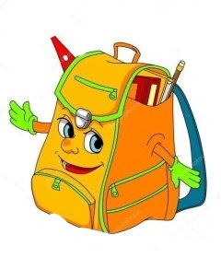

Těšíme se na vás – Martina a Pavlína.

